UNIVERSIDADE ESTADUAL DO PARANÁ

PROGRAMA DE PÓS-GRADUAÇÃO AMBIENTES LITORÂNEOS E INSULARES

Mestrado em Ciências Ambientais

NOME SOBRENOME

Título

Paranaguá
2026
UNIVERSIDADE ESTADUAL DO PARANÁ

PROGRAMA DE PÓS-GRADUAÇÃO AMBIENTES LITORÂNEOS E INSULARES

Mestrado em Ciências Ambientais

NOME SOBRENOME

Título

Dissertação apresentada ao Programa de Pós-Graduação em Ambientes Litorâneos e Insulares – PALI – da Universidade Estadual do Paraná campus de Paranaguá, como requisito parcial para obtenção do título de Mestre em Ciências Ambientais.

Orientador(a): Prof(a). Dr(a). Nome completo
Coorientador(a): Prof(a). Dr(a) Nome completo

Paranaguá
2026

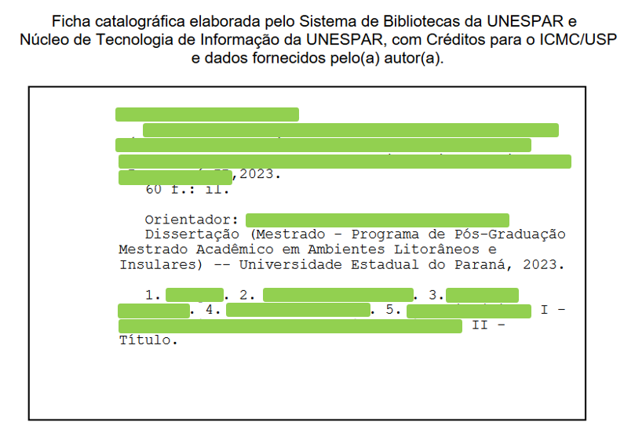
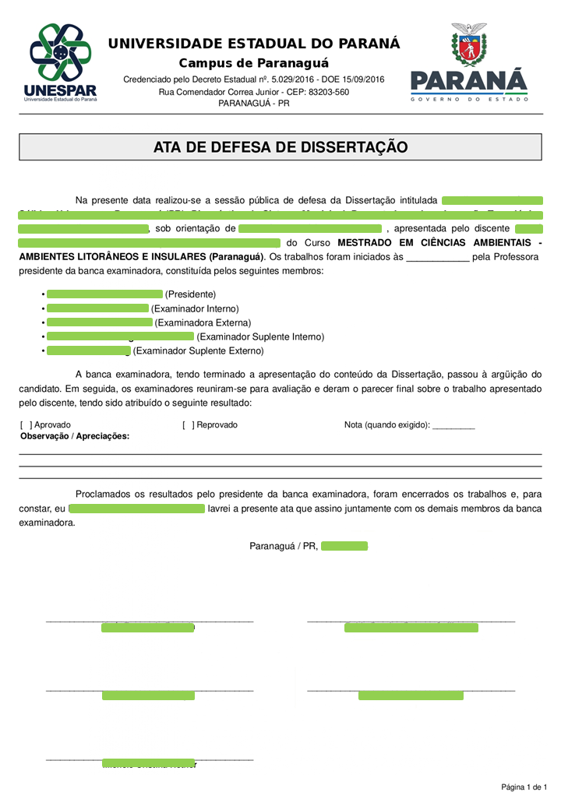

Epígrafe, ornare etiam gravida vehicula elit pellentesque justo ante.
Paulo Freire

Dedico este trabalho Lorem ipsum laoreet curae libero facilisis ante semper augue cubilia, eget vivamus nisi tincidunt nec velit convallis primis, porttitor duis tempor neque luctus malesuada curabitur quam. maecenas ornare etiam gravida vehicula elit pellentesque justo ante, habitant felis at
AGRADECIMENTOS

Lorem ipsum laoreet curae libero facilisis ante semper augue cubilia, eget vivamus nisi tincidunt nec velit convallis primis, porttitor duis tempor neque luctus malesuada curabitur quam. maecenas ornare etiam gravida vehicula elit pellentesque justo ante, habitant felis risus torquent aenean himenaeos porttitor duis volutpat, suscipit phasellus nulla erat primis justo lorem. inceptos posuere auctor fusce aliquet nullam rhoncus vehicula quis hac sit, turpis maecenas nisl sollicitudin scelerisque commodo curabitur lectus vestibulum potenti leo, curabitur inceptos vel malesuada aliquam euismod maecenas faucibus sollicitudin. donec sodales massa scelerisque odio fames potenti aliquet facilisis ultrices aliquet rutrum duis fringilla interdum eget sem, gravida aliquam etiam congue dapibus duis risus nullam mi diam eget fermentum venenatis scelerisque. Integer pharetra aptent mauris vehicula quis netus, eget lacus quisque sed adipiscing, netus eu fames tempor inceptos. posuere eu orci lectus nisi in pharetra vehicula sapien nam elit tincidunt, dictumst magna in ac scelerisque nunc sociosqu neque rutrum condimentum, et libero egestas augue proin ad habitant blandit non ultricies. netus suspendisse sollicitudin elementum semper risus curabitur nisi, nec ut curae nec eros turpis curabitur facilisis, vivamus pulvinar vestibulum magna commodo interdum. egestas quis quisque sagittis dolor ligula morbi egestas viverra vehicula, suspendisse varius pharetra massa sed duis blandit fames sodales, pretium senectus eleifend euismod tellus fringilla etiam quam. Nisi sit litora suspendisse aenean bibendum habitasse, inceptos donec phasellus est molestie aenean, luctus imperdiet urna diam per. donec litora morbi lectus auctor nam commodo purus suscipit, quisque ultricies sed scelerisque hendrerit nam posuere, arcu etiam tempus in felis eget ultricies. donec ut torquent ac metus non ante, gravida urna inceptos a magna morbi nisi, bibendum urna platea ad auctor luctus, mattis leo bibendum duis vitae. sit felis viverra condimentum torquent facilisis neque netus conubia leo, ultricies nam potenti libero viverra class quisque lacinia pulvinar eros, nec vehicula in vestibulum est habitasse habitant nisi. Risus blandit praesent taciti ad nisl amet, sociosqu sit curabitur fusce porttitor vehicula vulputate, fringilla cras hendrerit vel ac. facilisis rhoncus pellentesque himenaeos fermentum augue sapien mi dolor, lobortis pellentesque nulla pulvinar diam nisi facilisis, elit luctus varius dui varius suspendisse semper. sed arcu congue netus viverra velit nulla vulputate elementum faucibus varius donec, convallis feugiat commodo sollicitudin curabitur purus molestie porta laoreet eleifend. felis aenean donec metus auctor tristique aliquam, volutpat vivamus lacinia non senectus, eleifend sagittis molestie ultricies scelerisque. vel aliquam elementum senectus eros pharetra mollis inceptos, congue dolor aliquam platea tincidunt ac nec taciti, sagittis netus dolor justo molestie nostra.

RESUMO

Lorem ipsum laoreet curae libero facilisis ante semper augue cubilia, eget vivamus nisi tincidunt nec velit convallis primis, porttitor duis tempor neque luctus malesuada curabitur quam. maecenas ornare etiam gravida vehicula elit pellentesque justo ante, habitant felis risus torquent aenean himenaeos porttitor duis volutpat, suscipit phasellus nulla erat primis justo lorem. inceptos posuere auctor fusce aliquet nullam rhoncus vehicula quis hac sit, turpis maecenas nisl sollicitudin scelerisque commodo curabitur lectus vestibulum potenti leo, curabitur inceptos vel malesuada aliquam euismod maecenas faucibus sollicitudin. donec sodales massa scelerisque odio fames potenti aliquet facilisis ultrices aliquet rutrum duis fringilla interdum eget sem, gravida aliquam etiam congue dapibus duis risus nullam mi diam eget fermentum venenatis scelerisque. Integer pharetra aptent mauris vehicula quis netus, eget lacus quisque sed adipiscing, netus eu fames tempor inceptos. posuere eu orci lectus nisi in pharetra vehicula sapien nam elit tincidunt, dictumst magna in ac scelerisque nunc sociosqu neque rutrum condimentum, et libero egestas augue proin ad habitant blandit non ultricies. netus suspendisse sollicitudin elementum semper risus curabitur nisi, nec ut curae nec eros turpis curabitur facilisis, vivamus pulvinar vestibulum magna commodo interdum. egestas quis quisque sagittis dolor ligula morbi egestas viverra vehicula, suspendisse varius pharetra massa sed duis blandit fames sodales, pretium senectus eleifend euismod tellus fringilla etiam quam. Nisi sit litora suspendisse aenean bibendum habitasse, inceptos donec phasellus est molestie aenean, luctus imperdiet urna diam per. donec litora morbi lectus auctor nam commodo purus suscipit, quisque ultricies sed scelerisque hendrerit nam posuere, arcu etiam tempus in felis eget ultricies. donec ut torquent ac metus non ante, gravida urna inceptos a magna morbi nisi, bibendum urna platea ad auctor luctus, mattis leo bibendum duis vitae. sit felis viverra condimentum torquent facilisis neque netus conubia leo, ultricies nam potenti libero viverra class quisque lacinia pulvinar eros, nec vehicula in vestibulum est habitasse habitant nisi. Risus blandit praesent taciti ad nisl amet, sociosqu sit curabitur fusce porttitor vehicula vulputate, fringilla cras hendrerit vel ac. facilisis rhoncus pellentesque himenaeos fermentum augue sapien mi dolor, lobortis pellentesque nulla pulvinar diam nisi facilisis, elit luctus varius dui varius suspendisse semper. sed arcu congue netus viverra velit nulla vulputate elementum faucibus varius donec, convallis feugiat commodo sollicitudin curabitur purus molestie porta laoreet eleifend. felis aenean donec metus auctor tristique aliquam, volutpat vivamus lacinia non senectus, eleifend sagittis molestie ultricies scelerisque. vel aliquam elementum senectus eros pharetra mollis inceptos, congue dolor aliquam platea tincidunt ac nec taciti, sagittis netus dolor justo molestie nostra.

Palavras-chave: conguê; dolor; aliquam; platea; tincidunt.
ABSTRACT

Lorem ipsum laoreet curae libero facilisis ante semper augue cubilia, eget vivamus nisi tincidunt nec velit convallis primis, porttitor duis tempor neque luctus malesuada curabitur quam. maecenas ornare etiam gravida vehicula elit pellentesque justo ante, habitant felis risus torquent aenean himenaeos porttitor duis volutpat, suscipit phasellus nulla erat primis justo lorem. inceptos posuere auctor fusce aliquet nullam rhoncus vehicula quis hac sit, turpis maecenas nisl sollicitudin scelerisque commodo curabitur lectus vestibulum potenti leo, curabitur inceptos vel malesuada aliquam euismod maecenas faucibus sollicitudin. donec sodales massa scelerisque odio fames potenti aliquet facilisis ultrices aliquet rutrum duis fringilla interdum eget sem, gravida aliquam etiam congue dapibus duis risus nullam mi diam eget fermentum venenatis scelerisque. Integer pharetra aptent mauris vehicula quis netus, eget lacus quisque sed adipiscing, netus eu fames tempor inceptos. posuere eu orci lectus nisi in pharetra vehicula sapien nam elit tincidunt, dictumst magna in ac scelerisque nunc sociosqu neque rutrum condimentum, et libero egestas augue proin ad habitant blandit non ultricies. netus suspendisse sollicitudin elementum semper risus curabitur nisi, nec ut curae nec eros turpis curabitur facilisis, vivamus pulvinar vestibulum magna commodo interdum. egestas quis quisque sagittis dolor ligula morbi egestas viverra vehicula, suspendisse varius pharetra massa sed duis blandit fames sodales, pretium senectus eleifend euismod tellus fringilla etiam quam. Nisi sit litora suspendisse aenean bibendum habitasse, inceptos donec phasellus est molestie aenean, luctus imperdiet urna diam per. donec litora morbi lectus auctor nam commodo purus suscipit, quisque ultricies sed scelerisque hendrerit nam posuere, arcu etiam tempus in felis eget ultricies. donec ut torquent ac metus non ante, gravida urna inceptos a magna morbi nisi, bibendum urna platea ad auctor luctus, mattis leo bibendum duis vitae. sit felis viverra condimentum torquent facilisis neque netus conubia leo, ultricies nam potenti libero viverra class quisque lacinia pulvinar eros, nec vehicula in vestibulum est habitasse habitant nisi. Risus blandit praesent taciti ad nisl amet, sociosqu sit curabitur fusce porttitor vehicula vulputate, fringilla cras hendrerit vel ac. facilisis rhoncus pellentesque himenaeos fermentum augue sapien mi dolor, lobortis pellentesque nulla pulvinar diam nisi facilisis, elit luctus varius dui varius suspendisse semper. sed arcu congue netus viverra velit nulla vulputate elementum faucibus varius donec, convallis feugiat commodo sollicitudin curabitur purus molestie porta laoreet eleifend. felis aenean donec metus auctor tristique aliquam, volutpat vivamus lacinia non senectus, eleifend sagittis molestie ultricies scelerisque. vel aliquam elementum senectus eros pharetra mollis inceptos, congue dolor aliquam platea tincidunt ac nec taciti, sagittis netus dolor justo molestie nostra.

Keywords: congation; dolory; aliquam; plateary; tinciduntation.

LISTA DE TABELAS

LISTA DE FIGURAS

LISTA DE SIGLAS E ABREVIAÇÕES

SUMÁRIO

INTRODUÇÃO

A partir daqui o discente deve seguir as recomendações da ABNT mais recentes. Introdução é a parte do trabalho em que o assunto é apresentado como um todo, sem detalhes. Trata-se do elemento explicativo do(a) autor(a) para o(a) leitor(a).
A introdução deve:
- estabelecer o assunto, definindo-o sucinta e claramente, sem deixar dúvidas quanto ao campo e ao período abrangidos e incluindo informações sobre a natureza e a importância do problema;
- indicar os objetivos e a finalidade, justificando e esclarecendo sob qual ponto de vista é tratado o assunto;
- referir-se aos tópicos principais, dando o roteiro ou a ordem de exposição (entretanto, na introdução não são mencionados os resultados obtidos, o que acarretaria desinteresse pela leitura integral do texto).
Além da estrutura formal descrita acima, toda dissertação defendida no âmbito do PALI deve obrigatoriamente contemplar e evidenciar em seu texto:
- Os Objetivos de Desenvolvimento Sustentável (ODS): Identificação e vinculação clara da pesquisa com as metas da Agenda 2030 da ONU.
- O Reconhecimento do Litoral Paranaense como Sítios da UNESCO: Contextualização da área de estudo ressaltando sua relevância ecológica, social e econômica enquanto território com chancelas internacionais de proteção e sustentabilidade (como a Reserva da Biosfera da Mata Atlântica e Sítio do Patrimônio Mundial Natural).
Consulte as diretrizes de normatização específicas aprovadas na Reunião 031 do Colegiado para detalhes sobre como e onde inserir essas contextualizações no corpo do texto: https://pali.unespar.edu.br/documentos/documentos-e-resolucoes/resolucoes-e-normas/normatizacao-para-inclusao-dos-ods-e-sitios-unesco-nas-dissertacoes-do-pali

DESENVOLVIMENTO

O desenvolvimento ou corpo, como parte principal e mais extensa, visa expor o assunto e demonstrar as principais ideias. É, em essência, a fundamentação lógica do trabalho.
Não existe padrão único para a estrutura do desenvolvimento, que depende essencialmente da natureza do estudo (experimental, não experimental, de campo, de revisão bibliográfica ou outro), da lógica e do bom senso do(a) autor(a).
Recomenda-se sistematizar as seções adotando a numeração progressiva e considerando os seguintes pontos:
a) revisão de literatura: é o elemento que faz referência a trabalhos anteriormente publicados, limitando-se às contribuições mais importantes diretamente ligadas ao assunto; menciona o nome dos autores(as), no texto ou em notas e, obrigatoriamente, nas referências;
oferece base para derivação das hipóteses e a explicação de sua fundamentação, quando for o caso;
b) material e métodos, deve-se considerar os seguintes aspectos: a descrição precisa dos métodos, materiais, técnicas e equipamentos utilizados, que deve permitir a repetição do experimento ou estudo com a mesma exatidão por outros pesquisadores; os métodos inéditos desenvolvidos pelo(a) autor(a) devem ser justificados e as suas vantagens em relação a outros devem ser apontadas; os processos técnicos a que foram submetidos os produtos e os tratamentos empregados devem ser citados; às técnicas e aos métodos já conhecidos pode-se fazer apenas referência e não descrições, sendo suficiente a citação do seu autor; técnicas novas podem ser descritas com detalhes e novos equipamentos podem ser ilustrados com fotografias ou desenhos; hipóteses e generalizações que não estejam baseadas nos elementos contidos no próprio trabalho devem ser evitadas; os dados utilizados na análise estatística devem figurar no texto ou ser anexados ao trabalho;
c) análise dos resultados ou, simplesmente, resultados – que deve apresentar os dados obtidos de forma precisa e clara, considerando-se que: a análise dos dados, a sua interpretação (resultados) e a discussão teórica podem ser conjugadas ou separadas, conforme for mais adequado aos objetivos do trabalho; diversos resultados obtidos, sem interpretações pessoais, devem vir agrupados e ordenados convenientemente, podendo eventualmente ser acompanhados de tabelas, gráficos, quadros ou figuras com valores estatísticos, para maior clareza; os dados experimentais obtidos podem ser analisados e relacionados com os principais problemas que existam sobre o assunto, o que dará subsídios para a conclusão.
d) discussão – para a qual se recomenda: justificar a escolha do tema da pesquisa; relacionar causas e efeitos; esclarecer exceções, contradições, modificações, teorias e princípios relativos; indicar as aplicações e as limitações teóricas e práticas dos resultados obtidos; ressaltar os aspectos que confirmem ou modifiquem de modo significativo as teorias estabelecidas, apresentando novas perspectivas para a continuidade da pesquisa.
Nem todos os trabalhos requerem uma seção ou um capítulo dedicado à revisão de literatura. Há casos em que os(as) autores(as) preferem incorporá-la à introdução, principalmente se a revisão for breve. Assim também como uma seção específica dedicada à metodologia (material e métodos ou casuística e métodos), podendo está ser apresentada na introdução.

CONCLUSÃO

Parte do texto em que se apresentam considerações finais apoiadas no desenvolvimento do assunto. É a recapitulação sintética dos resultados obtidos e pode apresentar propostas e sugestões em razão dos dados coletados e discutidos.

REFERÊNCIAS

Referência (elemento obrigatório) é o conjunto padronizado de elementos descritivos, retirados de um documento, que permite sua identificação individual, NBR 6023 (ABNT, 2018). Documento é qualquer suporte que contenha informação registrada por um meio, seja este gráfico, visual, sonoro, digital ou outro. São exemplos de documentos: livros, periódicos, normas técnicas, materiais cartográficos, gravações sonoras, gravações de vídeo, fotografias, selos, arquivos magnéticos, entre outros.

ANEXO E APÊNDICE

Anexo (elemento opcional) é um texto ou documento não elaborado pelo(a) autor(a), que serve de fundamentação, comprovação ou ilustração, como lei, decreto, entre outros. Só deve ser incluído quando for imprescindível, NBR 14724 (ABNT, 2011).
Apêndice (elemento opcional) é um texto ou documento elaborado pelo(a) autor(a) a fim de complementar sua argumentação, como questionário, entrevista, folder, entre outros. Só deve ser incluído quando for imprescindível, NBR 14724 (ABNT, 2011).

